Информация о месте приема документов
ул. Коммунистическая, д.11, г. Сыктывкар, Республика Коми
ГОУ ВО «Коми республиканская академия
государственной службы и управления»
2 этаж, кабинет 221
Приемная комиссия начнет работу с 19 июня 2015 года.
График работы: пн-пт – 9.00-18.00; сб – 9.00-14.00.
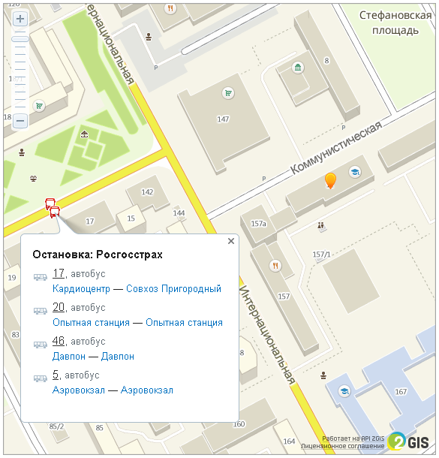
КРАГСиУ
© 2GIS. Эксперт по городу. www.2gis.ru

Схема проезда:
От Автовокзала автобусом № 46 до остановки "Росгосстрах", далее пешком 290 м до здания КРАГСиУ.
От Аэровокзала автобусом № 5 до остановки "Росгосстрах", далее пешком 290 м до здания КРАГСиУ.
От Ж/д вокзала автобусами № 5, 17, 46 до остановки "Росгосстрах", далее пешком 290 м до здания КРАГСиУ.

